1. **GİRİŞ**

Başkent Üniversitesi Bilgisayar Mühendisliği Bölümü’nde okuyan öğrenciler yedinci ve sekizinci yarıyılda bitirme projesi derslerini almak zorundadır. Bu iki ders (Bitirme Projesi I ve Bitirme Projesi II) birbirinden bağımsız olabileceği gibi ardışık çalışmalar şeklinde de olabilir. Ancak bu bitirme projelerinin raporları, kodları ve afişleri gibi dokümanlar ilgili kişilerin erişebileceği bir veritabanında tutulmamakta, bu da hem akademik personelin, hem de öğrencilerin faydalanabilecekleri bir kaynağın zaman içerisinde unutulmasına ve kaybolmasına neden olmaktadır. Akademik personelin ve öğrencilerin geçmişte yapılmış bitirme projelerine erişebilmesi, bu kişilerin projelerdeki eksiklikleri görüp bu eksiklikleri giderme yoluna giderek projenin daha faydalı bir hale gelmesini sağlamasının yanı sıra, bu projelerin gelecekte yapılacak projeler için referans noktası olarak kullanılabilmesi faydasını sağlayacaktır.

“Bitirme Projeleri Arşiv Sistemi” isimli bu proje, bilgisayar mühendisliği bölümü öğrencileri tarafından yapılan bitirme projelerinin rapor, afiş ve kodlarını web tabanlı ortamda arşivleyen ve kullanıcılar tarafından görüntülenebilen bir sistemdir. Bu proje, yapılmış olan bütün projeleri veritabanında tutarak projelerin arşivlenmesini sağlayacak ve kullanıcılar bu projelere erişerek ihtiyaç duydukları bilgileri alabileceklerdir.

1. **KULLANILAN TEKNOLOJİLER**
   1. **C# Programlama Dili**

* Microsoft’un geliştirmiş olduğu yeni nesil programlama dilidir.
* .NET Teknolojisi için geliştirilmiştir dillerden biridir.
* Java’yı örnek alır.
* Makine diline ve insan algısına eşit seviyededir.
  1. **ASP.NET**
* Microsoft tarafından .NET Framework üzerine çalışan web uygulama dilidir.
* Dinamik web sayfaları, web uygulamaları, XML web hizmetlerini sağlar.
* 40’tan fazla programlama dilini destekler(C#,VB..)
* Projenin dizayn tarafından bağımsız çalışılabilir.
  1. **SQL**
* IBM tarafından yaratılmıştır.
* Veritabanından bilgi çekmeye, sorgulamaya yarayan bir dildir.
* SQL dilini kullanan bazı veritabanları:
  + Mysql
  + Oracle
  + Microsoft SQL Server

1. **İLK DÖNEM YAPILAN ÇALIŞMALAR**
   1. **Analiz**

Analiz aşamasında, ilk olarak sistemin girdi ve çıktıları belirlendi. ASP.NET platformu üzerinde C# programlama dili ile Visual Studio 2012 kullanılarak uygulamanın geliştirilmesine karar verildi. .NET platformu ile uyumluluğu ve gelişmiş özellikleri nedeniyle SQL Server 2008 ile veritabanı tasarım ve yönetim işlemleri geliştirildi.

* 1. **Tasarım**

Veritabanı tasarımı yaparken dikkat edilen en önemli kriterler performans ve kaplanan alandır.

Projenin afişi, projenin kodu ve projenin raporu veritabanına kaydedilirse, veritabanında önce binary’e dönüştürülüp saklanacak, açılacağı zaman aynı şekilde dönüştürme işleminden geçecektir. Bu da performans kaybı demektir. Performans kaybını önlemek için yapılması gereken resim ve  dosyaları dosya sistemine kaydetmek, bu dosyaların yollarını (path) veritabanına kaydetmektir. Veritabanı oluştururken bu durum göz önünde tutularak değişkenler tanımlanmıştır.

Yapılan sitede 3 farklı aktörden söz edebiliriz. Bunlar yönetici, akademik personel (öğretim üyeleri, öğretim görevlileri, araştırma görevlileri) ve öğrencilerdir. Bu kullanıcıların sitedeki yetkileri ve veritabanına erişebilirlikleri birbirinden farklıdır. Yönetici, veritabanındaki hocaların ve öğrencilerin bilgilerini ekleme, silme ve bu bilgilere erişme yetkisine sahiptir. Akademik personel, herhangi bir projenin bütün içeriğine ulaşabilir. Öğrenciler ise, veritabanında bulunan projelerin sadece afişlerine ulaşabilir ve kendi projelerini veritabanına yükleyebilir. Use case diyagram Şekil-1’de gösterilmektedir.

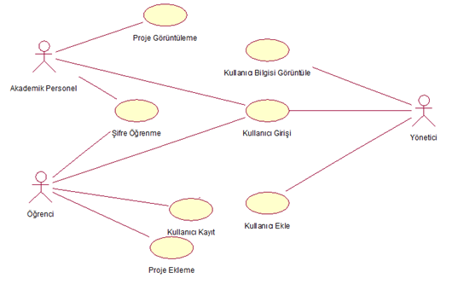

**Şekil-1:** Use Case Diyagram

* + 1. **Tasarlanan Web Sayfaları**

Proje kapsamında ilk olarak web sayfalarının içeriklerinin oluşturulması amaçlandığından, web sayfalarının tasarımı projenin devamında yapılacaktır. Bu başlık altında proje içinde oluşturulan web sayfaları yer almaktadır.

1. **Giriş Sayfası**

Kullanıcıların şifreleriyle giriş yapmalarını sağlayan sayfadır. Akademik personel ve öğrenciler okulun kendilerine sağladığı mail adresiyle kayıt olabilir ve giriş yapabilirler. Giriş sayfası görüntüsü Şekil-2’deki gibidir.

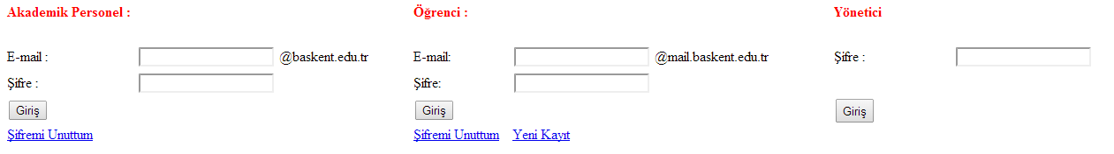

**Şekil-2:** Giriş Sayfası

1. **Yeni Kayıt Sayfası**

Akademik personelin proje kapsamında oluşturulan veritabanına kayıtları yönetici tarafından yapılmaktadır. Öğrenciler ise bu sayfa sayesinde sisteme üye olabileceklerdir. Öğrenciler kendilerine ait gerekli bilgileri (ad, soyad, e-mail) ilgili TextBox’lara girer. E-mail adresi kişinin öğrenci numarası olduğundan kayıt esnasında öğrencinin bilgisayar mühendisliği bölümü öğrencisi olup olmadığının kontrolü SQL sorgulamasıyla yapılır. Sorgulama sonucunda kişinin bölüm öğrencisi olduğu doğrulanırsa, sistem tarafından rastgele bir şifre oluşturulur ve bu bilgiler veritabanında tutulur. Oluşturulan şifre öğrencinin mail adresine gönderilir. Yeni Kayıt Sayfası Şekil-3’deki gibidir.

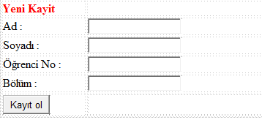

**Şekil-3:** Öğrenci Kayıt Sayfası

1. **Şifre Öğrenme Sayfası**

Sisteme kayıtlı akademik personel ve öğrenciler şifrelerini unuttuklarında mail adreslerine şifrelerini yollayan web sayfasıdır. Kullanıcı şifresini unuttuğunda ilgili bölüme kullanıcı ismini girip şifresini mail adresine gönderilmesini sağlar. Bu sayfaya, giriş sayfasında bulunan “Şifremi Unuttum” link butonuyla ulaşılmaktadır. Sayfa görüntüsü Şekil-4’deki gibidir.



**Şekil-4:** Şifre Öğrenme Sayfası

1. **Akademik Personel Sayfası**

Bu web sayfası, akademik personel giriş yaptıktan sonra yönlendirildiği sayfadır. Bu sayfada, proje arama sayfasına ulaşabilmektedir.

1. **Öğrenci Sayfası**

Bu web sayfası, öğrencilerin giriş yaptıktan sonra yönlendirildiği sayfadır. Bu sayfada öğrenciler, proje arama, proje yükleme sayfalarına ulaşabilmektedir.

Öğrencilerin kendi projelerini yüklemelerini veya başka öğrencilerin yapmış olduğu projelerin afişlerine erişebilmesini sağlar. “Proje Ekle” butonu ile öğrenci kendi projesini yükleyebileceği web sayfasına erişir. ”Proje Ara” link butonu ise proje arama sayfasına yönlendirmektedir.

1. **Proje Yükleme Sayfası**

Bu sayfa, öğrencilerin projelerini yükledikleri sayfadır. Yapılan proje ile ilgili künye bilgileri (proje adı, proje sorumlusu) ve belgeler bu sayfa aracılığıyla yüklenmektedir. Yüklenen dokümanların kaydedildiği klasör ismi öğrenci numarası olacaktır. Doküman isimlerinin öğrenci numarası olarak saklanması projeye daha kolay erişilebilmesini sağlamaktadır. Arama yapıldığında ilgili belgelere erişim daha hızlı ve kolay olacaktır. Sayfa görüntüsü Şekil-5’deki gibidir.

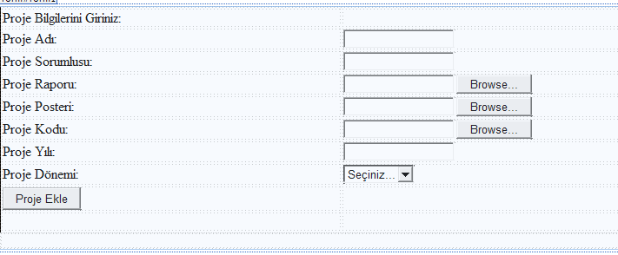

**Şekil-5:** Proje Yükleme Sayfası

1. **Yönetici Sayfası**

Yöneticinin görevi, bölümde akademik personel değişikliği olduğunda ve bölüme yeni öğrenciler geldiğinde bu kişilerin bilgilerini veritabanına eklemesi, çıkarması ve güncellemesidir. Bu sayfa, veritabanında tutulan akademik personeli TextArea içinde getirir. Silinmesi istenilen personel seçilerek sil butonuna basılması yeterli olmaktadır. Yeni bir akademik personelin eklenmesi için gerekli bütün bilgilerin (unvan, ad, soyad ve e-mail adresi) girilmesi gerekmektedir. Bilgileri girilen personelin, rastgele üretilen şifresi @baskent.edu.tr uzantılı mail adresine gönderilmektedir. Bu şekilde akademik personelin kayıt olmaları için zaman harcamalarına gerek kalmamaktadır. Sayfa görüntüsü Şekil-6’deki gibidir.

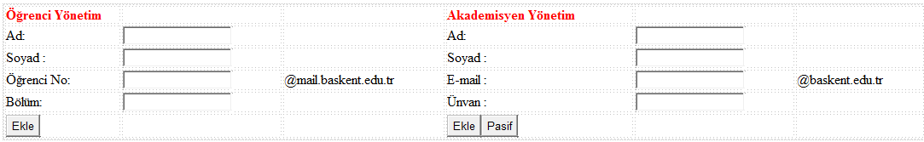

**Şekil-6:** Yönetici Sayfası

1. **İKİNCİ DÖNEM YAPILAN ÇALIŞMALAR**
   1. **Yapılan Güncellemeler**
      1. **Akademik Personel Sayfası**

Akademik personel sayfasına her yıl o yılın yapılmış projelerin isimlerini gösteren kısım eklendi. Sayfa görüntüsü Şekil-7’deki gibidir.

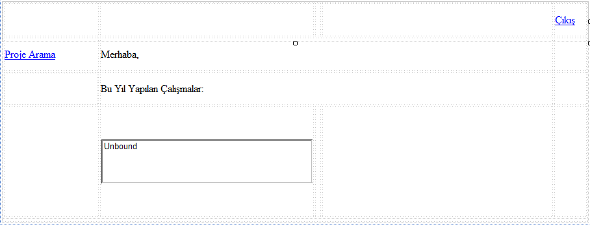

**Şekil-7:** Akademik Personel Sayfası

* + 1. **Öğrenci Sayfası**

Öğrenci sayfasına her yıl o yılın yapılmış projelerin isimlerini gösteren kısım eklendi. Sayfa görüntüsü Şekil-8’deki gibidir.

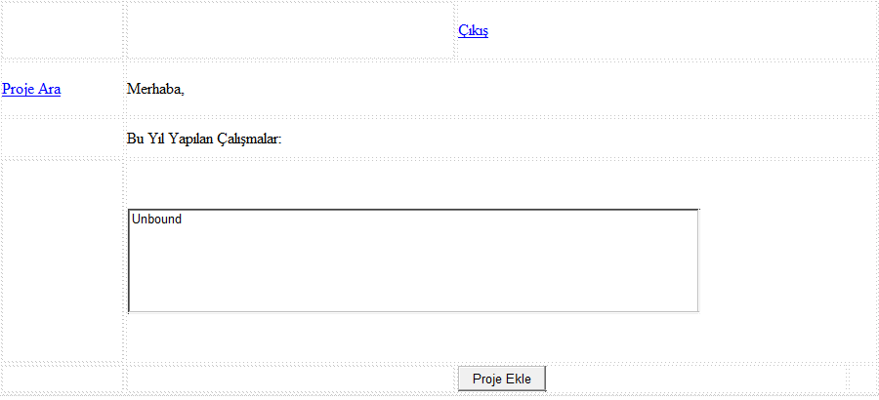

**Şekil-8:** Öğrenci Sayfası

* 1. **Tasarlanan Yeni Sayfalar**
     1. **Proje Arama Sayfaları**

Birbirinden farklı iki adet proje arama sayfası hazırlanmıştır. Akademik Personel Proje Arama Sayfası'nda, akademik personel, öğrencilerin proje bilgilerinin tamamına erişim sağlarken, Öğrenci Proje Arama Sayfası'nda öğrenciler eski projelerin kodlarına ve raporlarına erişememekte, öğrencilerin sadece projenin afişlerine erişimleri sağlanmaktadır.

1. **Akademik Personel Proje Arama Sayfası**

Akademik personel sisteme giriş yaptıktan sonra kendi sayfalarından yönlendirilerek gelinen bu sayfada; projenin adına, sorumlusuna, yılına ve dönemine göre arama yapabilmektedir. Veritabanında var olan bütün proje isimleri, proje sorumluları ve proje yılları ListBox’lara çekilmektedir. Veritabanından çekilen verilerden seçim yapılarak arama yapılabilecektir. Bu arama bir veya birden fazla seçim ile gerçekleştirilecektir. Sayfa görüntüsü Şekil-9’deki gibidir.

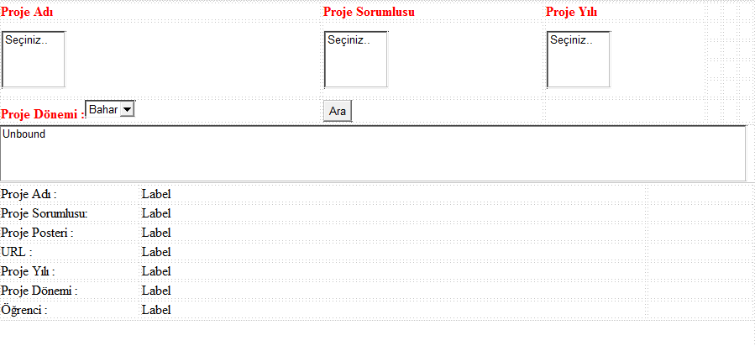

**Şekil-9:** Akademik Personel Proje Arama Sayfası

1. **Öğrenci Proje Arama Sayfası**

Öğrenciler sisteme giriş yaptıktan sonra kendi sayfalarından yönlendirilerek gelinen bu sayfada; projenin adına, sorumlusuna, yılına ve dönemine göre arama yapabilmektedir. Veritabanında var olan bütün proje isimleri, proje sorumluları ve proje yılları ListBox’lara çekilmektedir. Veritabanından çekilen verilerden seçim yapılarak arama yapılabilecektir. Bu arama bir veya birden fazla seçim ile gerçekleştirilecektir. Arama sonucunda sadece afişlere erişebilirler. Sayfa görüntüsü Şekil-10’daki gibidir.

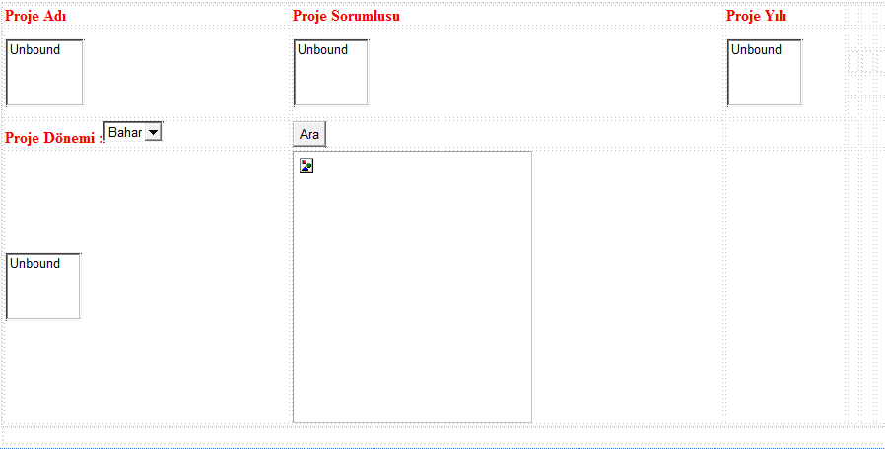 **Şekil-10:** Öğrenci Proje Arama Sayfası

1. **SONUÇ**

“Bitirme Projesi Arşiv Sistemi” isimli bu proje bitirme projelerini arşivleyen bir sistemdir. Bu proje sayesinde;

* Bitirme projeleri arşivlenir,
* Proje verileri kaybolmaz,
* Projelere erişim pratik ve hızlıdır,
* Geçmiş projelerin bilgileri, akademik personel ve öğrenciler tarafından gelecekteki projelere ek bir kaynak olarak kullanılabilir.

İki dönemlik projenin ilk döneminde, veritabanı ve kullanıcı sayfaları oluşturulmasıyla projenin iskeleti oluşturulmuştur. Kullanıcı kaydı, kullanıcı ekleme ve çıkarma, proje ekleme ve görüntüleme gibi projenin temel kısımları yapılmıştır.

Projenin ikinci döneminde, arşivin dönemlik olarak gözükmesi, her yıl için ana sayfada proje isimlerinin görüntülenmesi, site içinde arama işlemleri yapılmıştır. Projenin okulun sunucusuna yüklenmesi işlemi yapılamamaktadır.

1. **KAYNAKLAR**

[1] KIZMAZ [V. U.](http://www.kodlab.com/YazarDetay.aspx?yazarID=70) (2013) [*C# İLE ASP.NET 4.5*](http://www.kodlab.com/KitapDetay.aspx?kitapID=140), *OKU, İZLE, DİNLE, ÖĞREN*. İstanbul: KODLAB

[2] <http://office.microsoft.com/tr-tr/access-help/HA001231504.aspx>

[3] <http://technet.microsoft.com/en-us/library/bb895234.aspx>

[4] <http://technet.microsoft.com/en-us/library/ms151817.aspx>

[5] <http://stackoverflow.com/>

[6] http://msdn.microsoft.com/en-us/library/aa289528(v=vs.71).aspx